Departamento: Ciencias Biológicas.
Establecimiento: C.P.E.M n°46.
Cursos: 4° C - 4° D.
Profesoras: 4° C GABRIELA VERA verag728@hotmail.com
4° D SOLEDAD CONTRERAS soleleal2009@gmail.com
Hola chicos, chicas nos ponemos en contacto ésta semana para la entrega del 4to trabajo Practico. En el cuál iniciaremos abordaje de tema correspondiente a la Unidad N° 1 Sistema Osteo-artro- Muscular.
El objetivo fundamental de ésta primera parte es que al ver el material informativo (video) puedas:
- Tener conocimientos de cómo está formado el aparto locomotor.
- Funciones que realiza.
- Conocer los huesos que forman dicho sistema óseo.
- La importancia del mismo, tanto para nuestro desarrollo como actividad y salud.
Este tema será tratado en las próximas entregas hasta terminar la unidad tantas veces sea necesario para su correcta comprensión.
Forma de entrega de Actividades:
- En caso de no poder realizarlas en Word, tener en cuenta que las fotos se entreguen en forma HORIZONTAL, letra CLARA, GRANDE Y LEGIBLE.
- El trabajo es en forma individual y prolija y ordenada.
- Fecha de entrega del 4to trabajo practico solamente pactada 22/05 nosotras la extendemos hasta el día lunes 25/05 inclusive (no mas) las que se enviarán a los correos arriba mencionados de su respectiva profesora donde también evacuaran dudas que vayan surgiendo .(cualquier inconveniente para el envío de trabajos deberá realizarse a su respectiva docente antes de la fecha de entrega para que la misma llegue en tiempo y forma a la fecha anunciada)
-SISTEMA OSTEO-ARTRO-MUSCULAR
A continuación les adjuntamos un video para poder completar las siguientes actividades. Este video tiene 31 minutos de los cuáles este trabajo sólo está basado en los primeros 13:20 minutos. El tiempo restante del video será para trabajos posteriores.
https://youtu.be/W1lcPly_9Wg
- ¿Cuántos huesos tiene el cuerpo humano?
- ¿A qué se refiere y quien forma al aparto locomotor?
- Que son los huesos y que función cumplen?
- Marque con diferente color en la imagen, el esqueleto axial y apendicular
- Investigue a que se denominan cinturas en relación a ambos esqueletos.
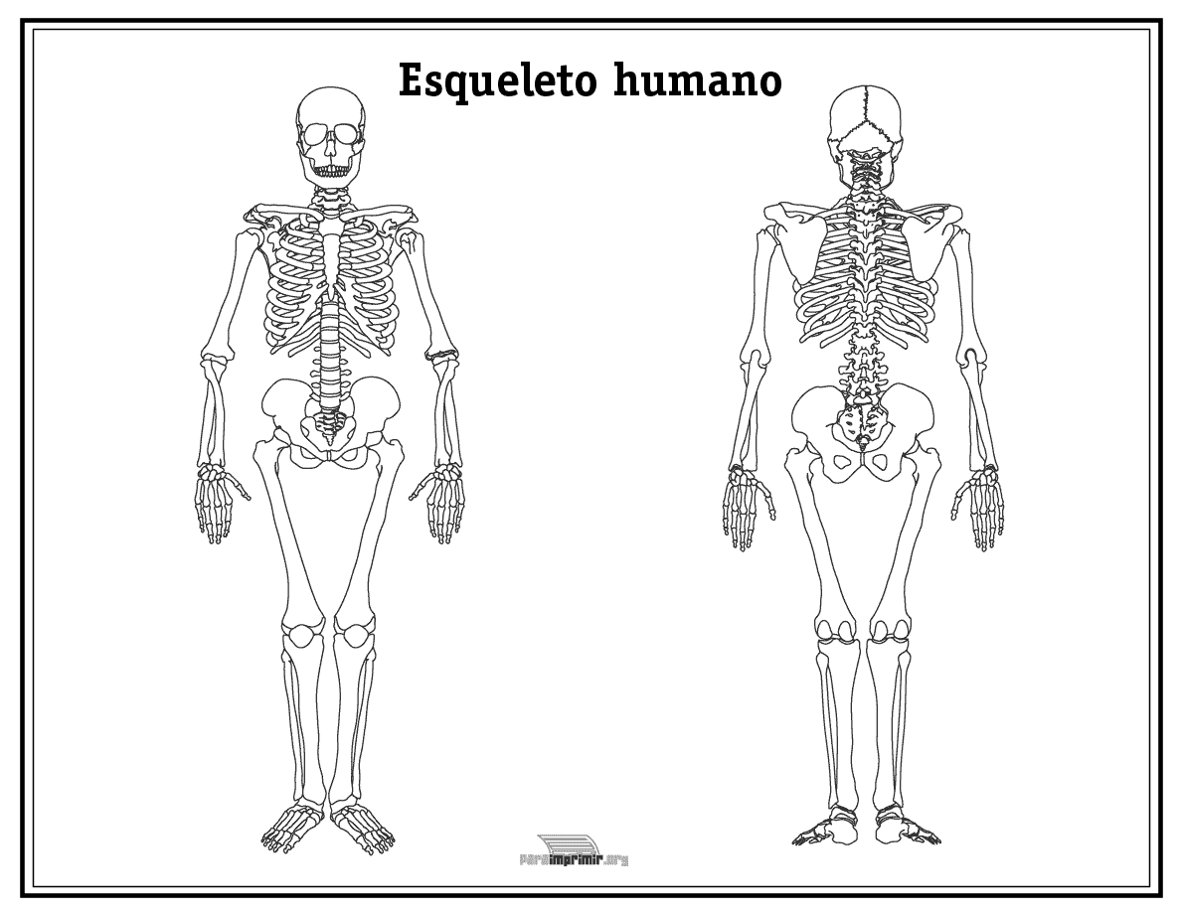

6) ¿Qué nombre reciben las estructuras que unen dichos esqueletos?

7) clasifica los huesos según:
- Su forma.
- Su estructura.

- CORTE LONGITUDINAL DE UN HUESO LARGO: coloque los nombres correspondientes.

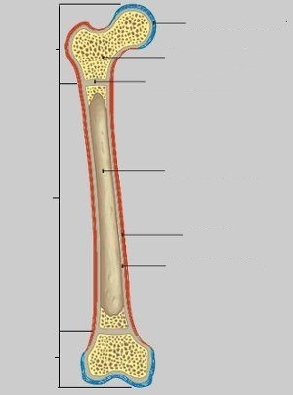

9) investiga de páginas confiables, cual es la composición química del hueso.

10) Investiga A qué se denominan planos y cavidades en el cuerpo humano.
a) ° Para qué sirven
b) ° función que cumplen?

